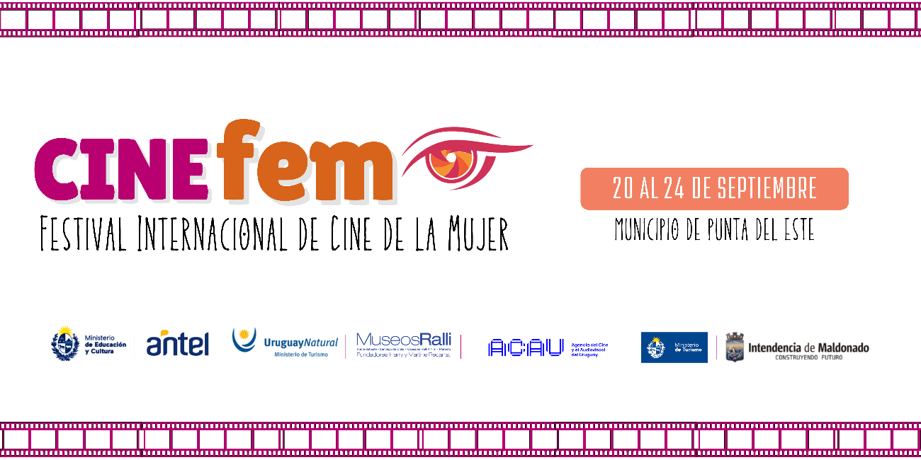
PROGRAMACIÓN CINEFEM 11
20 al 24 de setiembre de 2023
Centro Cultural Gorlero (ex Estación ANCAP) – Calle 30 (Las Focas) y Av. Gorlero
Punta del Este, Maldonado, Uruguay
Entrada libre y gratuita para todas las funciones y actividades
MIÉRCOLES 20 DE SETIEMBRE
Sala Benito Stern
16:15 – ANA ROSA (Colombia, 2022; Competencia Oficial de Largometrajes)
Dirección: Catalina Villar. Duración: 93 minutos
18:15 - EL BAILE DE LOS CISNES (Chile, 2023; Documentales en Competencia)
Dirección: Daniel Miranda. Duración: 67 minutos
20:00 – Apertura del Festival
20:30 – REPARO (Argentina, 2022; Competencia Oficial de Largometrajes)
Dirección: Lucía Van Gelderen. Guión: LVG, Salvador Roselli. Con Flor Torrente, Luciano Cáceres, Paula Carruega. Duración: 87 minutos
Sala 2
16:00 – SHRIN EBADI: HASTA QUE SEAMOS LIBRES (Estados Unidos; Novedades)
Guión y Dirección: Dawn Gifford Engle. Duración: 81 minutos
17:30 – FENOMENAL: ROMPERFORMA 1989-1996 (Puerto Rico, 2023; Documentales en Competencia) Guión y Dirección: Merián Soto, Viveca Vázquez. Duración: 68 minutos
18:45 – DESEQUILIBRADA / UNBALANCED (Eslovaquia, 2022; Competencia Oficial de Largometrajes)
Dirección: Zuzana Piussi. Guión: Ingrid Hrubaničová. Con Ingrid Hrubaničová, Vladimir Zboroň, Jaroslava Sisáková. Duración: 79 minutos
JUEVES 21 DE SETIEMBRE
Sala Benito Stern
17:00 – PETRICOR (España, 2022; Documentales en Competencia)
Guión y Dirección: Victoria Morell Salóm. Duración: 77 minutos
18:30 – EL POZO (Argentina, 2012; Novedades)
Guión y Dirección: Rodolfo Carnevale. Coproducción: Teresa Bibiana Craciún. Con Ana Fontán, Patricia Palmer, Eduardo Blanco. Duración: 108 minutos
20:30 – Mesa redonda sobre Autismo en el cine, con la participación de la actriz argentina Ana Fontán, protagonista de El pozo.
Sala 2
16:45 – Muestra Informativa de Cortometrajes (I)
(Antes de la helada / Before the Freeze; Bully; Las calles de Granada; Cuando sea capaz de amar / When I´ll Be Capable of Love; La cueva mágica / The Magic Cave / La grotta mágica; Dentro del agua / Within the Water; En(re)cordar - Weaving Memories; La entrevista; Finge dormir / Pretend to Sleep / Fais Semblant De Dormir; Freno de mano / Handbrake; Gaia)
18:45 – Competencia Oficial de Cortometrajes (I)
(A 40 años; A un paso del fracaso / A Step Away from Failure; Anémona; Batido de fresa / Strawberry Shake; Bidet; Big Noise; El Butch y el Papi / The Butch and the Baby Daddy; Cómo ser un ser humano / How to Be a Human Being; Como una flor / Like a Flower / Come un fiore; Cuatro mujeres)
21:00 – ELAN: IMPULSO VITAL (Argentina, 2023; Documentales en Competencia)
Dirección: Dina Spivak. Guión: Gabriel Bobillo, Dina Spivak. Duración: 70 minutos
VIERNES 22 DE SETIEMBRE
Sala Benito Stern
16:00 - EXPLOTANDO EL EDÉN: ÎLE-À-VACHE (España, 2022; Documentales en Competencia)
Guión y Dirección: Raquel Gómez Rosado. Duración: 92 minutos
17:45 – Exhibición de cortometrajes y mesa redonda sobre cine mudo y el actual público infantil, con participación de alumnos y docentes de la Escuela 5 de Punta del Este, “Alejandro y Samuel Lafone”.
19:15 – COSER PARA DECIR / SEW TO SAY (Reino Unido, 2022; Documentales en Competencia)
Guión y Dirección: Rakel Aguirre. Duración: 69 minutos
20:30 - SARA FACIO: HABER ESTADO AHÍ (Argentina, 2023; Competencia Oficial de Largometrajes)
Dirección: Cinthia Rajschmir. Guión: Marcela Marcolini, Cinthia Rajschmir. Duración: 70 minutos
Sala 2
16:15 – Muestra Informativa de Cortometrajes (II)
(Hold; Inmaculada / Immaculate / Immaculé; Insectos / Insetti; Mal entendido; Muñecas anidadas de arcilla / Clay Nesting Dolls; No hay tres sin cuatro; Oxitocina; Palomitas / Popcorn; Post Traumatic; ¿Quién?; Quiero ser tu madre; Saboteadora; Te quiero, lejos; Txotxongiloa; Zombie)
18:15 – Competencia Oficial de Cortometrajes (II)
(Cuentas Divinas; Un cuerpo perdido / A Corps Perdu; De donde vengo /Where I Come From; El despido; Dos uno dos / Two One Two; La elección de amar / The Choice to Love; Ellas; Es solo un negocio / It´s Just Business; Ganas de reñir; Hija; Hoy empieza otra vez)
SÁBADO 23 DE SETIEMBRE
Sala Benito Stern
16:00 – MIKI MANÍACO / MANIAC MIKI (Estados Unidos, 2022; Competencia Oficial de Largometrajes)
Guión y Dirección: Carla Forte. Con Carlos Antonio León, Lola Amores, Chaz Mena. Duración: 82 minutos
18:00 – LAS DIVORCIADAS DE CASABLANCA (Marruecos, 2023; Competencia Oficial de Largometrajes)
Dirección: Ahed Mohammed Bensouda. Guión: Abelilah Hamdouchi. Con Sonia Okacha, Mohammed Choubi, Zineb Obeid. Duración: 115 minutos
20:30 – Ceremonia de Clausura y Entrega de Premios
Sala 2
16:15 – Competencia Oficial de Cortometrajes (III)
(Anémona; La luz / The Light; The Marinn Company; Mary Jane; Mensajes al viento; Miraggio / Espejismo; No me dejes así; Osito; Pellizco / Pinch; Plan B; Primera cita / First Date; Seguí mirando; Sirena)
18:30 – Competencia Oficial de Cortometrajes (IV)
(Bendita; Sobre ellas / Sobre Elas; Somos Bullying; Sombras / Shadows; Vapor; Venus; Vita; Vivi, sin H / Vivi, without H; The Waters / Las aguas; The Weenies / Les Roteuses; Yaya)
DOMINGO 24 DE SETIEMBRE
Sala Benito Stern
18:00 – Exhibición del corto y el largo ganador del Festival

